Výukový materiál zpracovaný v rámci projektu

Registrační číslo projektu: CZ.1.07/1.4.00/21.1174
Škola – adresa: Základní škola, Dobrá, okres Frýdek-Místek www.zsdobra.cz, zsdobra@zsdobra.cz
Šablona: č. III/2 Aj7

Ověření ve výuce (dne): 7. 3. 2013 Pořadové číslo hodiny: 13.
Třída: 6. A Předmět: Anglický jazyk

Název: | Určité a neurčité členy
Anotace: | Pracovní list slouží k uvedení do problematiky určitých a neurčitých členů. Žáci se seznamují s několika základními pravidly použití členů a vzápětí tato pravidla procvičují. Doplňují také členy do textu kuchařského receptu a vytvářejí vlastní recept.
Autor: | Mgr. Jan Lörinc
Jazyk: | čeština, angličtina
Očekávaný výstup: | Písemně, gramaticky správně tvoří a obměňuje jednoduché věty a krátké texty.
Speciální vzdělávací potřeby: | žádné
Klíčová slova: | určitý člen, neurčitý člen, jídlo, přísady, recept, tvorba textu
Rozvíjené klíčové kompetence: | kompetence k učení, kompetence pracovní, kompetence komunikativní
Druh učebního materiálu: | pracovní list
Druh interaktivity: | aktivita
Cílová skupina: | žák
Stupeň a typ vzdělávání: | základní vzdělávání – druhý stupeň
Ročník: | šestý
Celková velikost: | 308 kB
Vazby na ostatní materiály:  (Seznam dokumentace) | -

Grammar Summary

Indefinite article – a / an
New Information  Neurčitý člen používáme, když chceme vyjádřit nějakou novou informaci, tj. něco, o čem náš posluchač ještě předtím neslyšel a neví to, říkáme to poprvé.  Example:  We built a new house. – Postavili jsme nový dům.  Je to nová informace, ten dům ještě náš posluchač nenavštívil, předtím ho ani neviděl, neví, že existuje, a proto mu to říkáme. | Membership in a group (příslušnost ke skupině jevů, tj. co je kdo zač)  Neurčitý člen používáme, když chceme říct, co kdo je, nebo co něco je.  Examples:  I’m a student. – Jsem student. (tj. patřím k obecné skupině studentů).  Garfield is a cat. – Garfield je kocour. (tj. náleží ke skupině chlupatých a mňoukajících zvířátek, která se ráda vyhřívají na sluníčku).

Definite article – the
Specific or Particular Thing (Určitá nebo konkrétní věc)  Určitý člen používám, když hovořím o věci, o které náš posluchač již ví, např. když o něčem mluvím opakovaně, nebo mám na mysli zcela konkrétní věc, která je mému posluchači známá a ví, co mám na mysli.  Example:  We built a new house and the house is beautiful. – Postavili jsme nový dům a ten dům je krásný.  V první větě ještě používáme neurčitý člen, protože posluchač o domu dosud nevěděl, v druhé větě už určitý člen, protože mám na mysli stejný dům, přesně ten konkrétní dům, který jsme postavili. | Unique objects (věci, které jsou jediné svého druhu, tj. jsou unikátní)  Určitý člen používáme, když hovoříme o věci, která je jediná svého druhu.  Examples:  The world is round. – Svět je kulatý. (svět je jen jeden, nemáme víc světů, na kterých bychom žili).  The Sun is shining. – Slunce svítí. (na obloze svítí vždy jen jedno slunce, nemáme více sluncí).  The pope lives in Rome. – Papež žije v Římě. (papež je vždy jen jeden)
Člen „a“ používáme, když .........................................................
Člen „an“ používáme, když ..............................................................
- Indefinite articles. Fill in „a“ or „an“. What’s the rule here?

- Peter is ........... artist.
- I live in ........... big house.
- We saw ........... elephant.
- She boiled .......... egg.
- They had .......... of tea.
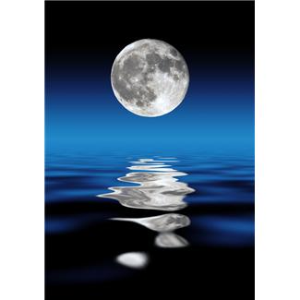
- Indefinite and definite articles. Fill in „a/an“ or „the“.
- ..... Moon is the only satellite of ..... Earth.
- My grandma lives in ...... village.
- We bought ..... new car.
- Give me ...... book you’re holding.
- Open ...... door for me, will you?
- Batman is ...... famous hero.

- Recipe. Read the recipe and fill the text in with indefinite and definite articles.

For Smoothie you need:
...... blender
...... cup of yoghurt
.... few strawberries
..... handful of blueberries
...... banana
...... teaspoon of honey
...... glass of orange juice

Ingredients
Instructions:
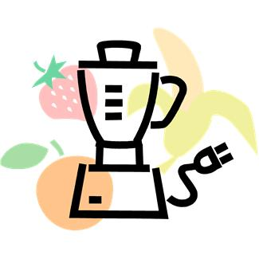First put ......... yoghurt into ......... blender. Then cut up ....... banana and put all ..... different fruits into ....... blender. Pour in ......... orange juice and mix everything well in ....... blender. Finally put in ........ teaspoon of honey and mix it for ....... few seconds more. You can cool your smoothie in ...... fridge and serve it in ...... tall glass. Enjoy!

- Recipe – homework. Write your own recipe. Put down a list of ingredients and write some instructions. You can draw a picture, too.

Ingredients
Řešení
Instructions:

3.
Ingredients
For Smoothie you need:
a blender
a cup of yoghurt
a few strawberries
a handful of blueberries
a banana
a teaspoon of honey
a glass of orange juice

Instructions:
First put the yoghurt into the blender. Then cut up the banana and put all the different fruits into the blender. Pour in the orange juice and mix everything well in the blender. Finally put in the teaspoon of honey and mix it for a few seconds more. You can cool your smoothie in a fridge and serve it in a tall glass. Enjoy!

Citace:

Obrázky použité jsou dostupné pod licencí Microsoft Office 2010 na Office.com.

http://officeimg.vo.msecnd.net/en-us/images/MH900057966.jpg

http://officeimg.vo.msecnd.net/en-us/images/MH900442314.jpg

http://office.microsoft.com/en-gb/images/results.aspx?qu=blender&ex=1#ai:MC900412732|

